**Kohila valla puuetega inimeste elukohad**

2014-2020.2.05.18-0122

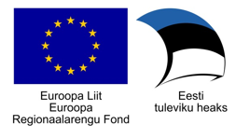

Taotleja ja elluviija: Kohila Vallavalitsus.

Toetaja: Euroopa Regionaalarengu Fond, rakendusüksus: Riigi Tugiteenuste Keskus.

Meede „2014-2020.2.5 Hoolekande taristu arendamine, keskkonna kohandamine puuetega inimeste vajadustele vastavaks“. Taotlusvoor „Puuetega inimeste eluaseme füüsiline kohandamine - 19.03.2018-15.06.2018“.

Kogumaksumus: 15 771,00 eurot, millest struktuuritoetus 13 405,35 eurot ja valla omaosalus 2 365,65 eurot.

Projekti periood: 2018-2020.

Projekti eesmärk: Võimaldada puudega inimestele teistega võrdväärseid tingimusi liikumiseks ja hügieenitoiminguteks.

Projekti tulemused: Puudega inimeste korrastatud eluruumid, mis aitavad neil igapäevaelus paremini hakkama saada.